

СКИ ПОЧИВКА ФОЛГАРИЯ 2019, ИТАЛИЯ!

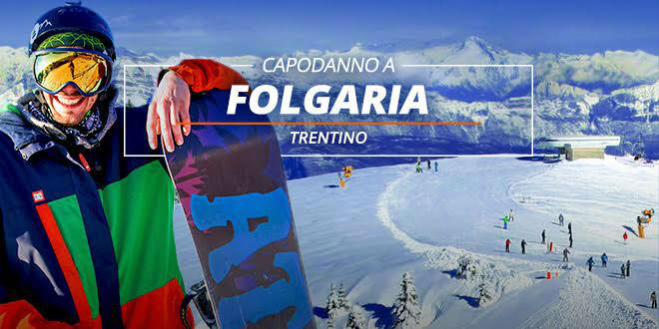

8 дни / 7 нощувки собствен транспорт

Цена: 394 евро / 771 лв.

Дата: 12.01.2019

Цената включва:
- 7 нощувки в хотел Vittoria 3*, Фолгария, www.hotelvittoriafolgaria.it;
- 7 закуски в ресторанта към хотела
- 7 вечери в ресторанта към хотела

Цената не включва:
- Mедицинска ски застраховка за престоя с покритие 20000 евро:
- 13 лв / нормална /
- 39 лв / включва каране извън пистите/
- Tуристическа такса 2 евро на човек на ден - 14 евро общо за престоя;
- Ски - пас за 8 дни;

Маршрут: София - Фолгария – София

Туристическа програма:

12.01.2019 - България – Фолгария
Пристигане в ски курорта Фолгария, Италия. Настаняване. Вечеря. Нощувка

Ден 1: Фолгария, Италия - 13.01.2019
Закуска. Време за ски. Вечеря. Нощувка.

Ден 2: Фолгария, Италия - 14.01.2019
Закуска. Време за ски. Вечеря. Нощувка.

Ден 3: Фолгария, Италия - 15.01.2019
Закуска. Време за ски. Вечеря. Нощувка.

Ден 4: Фолгария, Италия - 16.01.2019
Закуска. Време за ски. Вечеря. Нощувка.

Ден 5: Фолгария, Италия - 17.01.2019
Закуска. Време за ски. Вечеря. Нощувка.

Ден 6: Фолгария, Италия - 18.01.2019
Закуска. Време за ски. Вечеря. Нощувка.

Ден 7: Фолгария, Италия – България - 19.01.2019
Закуска. Отпътуване за България.

Детайлно описание:

Фолгария, Италия
Платото Алтопиано, разположено във Фолгария и Лавароне представлява най-важната ски зона в югоизточната част на района Трентино. Курортите Фолгария и Лавароне са разположени в най-живописната част на района, простирайки се от Доломити ди Брента до масива Пасубио, както и от планината Адамело до Мармолада. Голяма извивка във формата на “S”, която се спуска от Чима Досо към платото на Фолгария – Лавароне, предоставя писти с различна трудност и денивелация. Отнемащите дъха гледки придружават скиорите от началото до края на пистите.
Курорта е подходящ за напреднали и професионални скиори, но успоредно на главните писти има и писти за начинаещи. Много международни състезания, включително и гигантския слалом са се състояли тук. Изключителните технологии за изкуствен сняг, с които разполага курорта, позволяват пистите да бъдат винаги в отлично състояние. Освен на невероятната природа имате възможност да се насладите и на следите от историческото минало на района - различни укрепления от Първата Световна Война все още запленяват посетителите.

Хотел Vittoria 3*, Фолгария
www.hotelvittoriafolgaria.it
Разположен в центъра на Folgaria, този семеен хотел разполага с ресторант, нов уелнес център със зона за отдих и сензорни душове и фитнес зала. Стаите предлагат безплатен Wi-Fi интернет и LCD телевизор. Всички стаи са традиционно обзаведени, с елегантни паркетни подове и мебели от светло дърво. Всяка стая разполага със самостоятелна баня с душ и сешоар. Всеки ден се предлага разнообразна закуска на шведска маса, която включва прясно изпечен хляб, студени меса и сирена. Ресторантът сервира местни ястия и специалитети. Олимпийският плувен басейн Palasport се намира на 800 метра. Комплексът разполага с отстъпка за гости на Vittoria, а също така разполага с лед пързалка.Уелнес центърът разполага с финландска сауна, турска баня, хидромасажна вана и солена пещера. През зимата хотелът предлага ски гардероб, отстъпки за наемане на ски оборудване и достъп до ски пистите Folgaria чрез безплатния ски автобус.Хотелът е на 21 километра от изхода Rovereto Nord на магистрала A22 и на 75 минути път с кола от летище Верона. Паркингът е безплатен.

Необходими документи:
- Български граждани, пътуващи по програмата е необходимо да притежават валидна лична карта или паспорт.
- За лица до 18 години, пътуващи без родител/родители – нотариално заверена декларация - оригинал и ксерокопие и копие от акта за раждане.

